Дорогие родители! Предлагаю Вам ПОЛЕЗНУЮ ИНФОРМАЦИЮ "Детки в клетке".
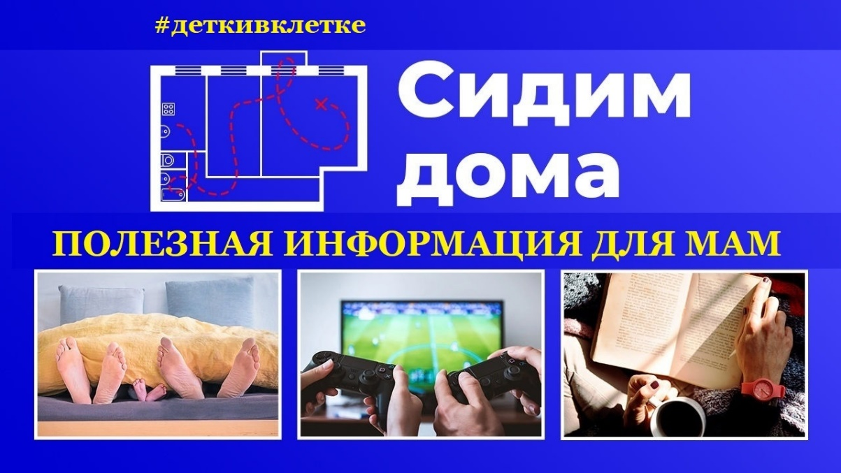
В период карантина наш организм требует эмоциональной и физической разрядки! Для этого необходимо:
- Соблюдать РЕЖИМ ДНЯ.
Если его у Вас нет или он сбился – самое время составить. Оформите и прикрепите на холодильнике, чтобы было видно и доступно для всех.

- Обязательно составляйте ПЛАН ДНЯ и строго следуйте ему.
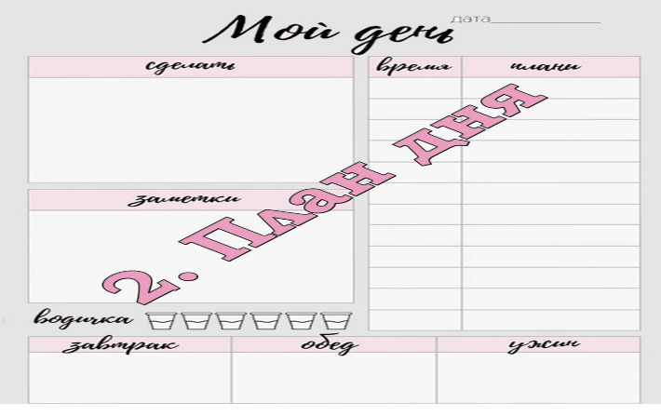Новый день – новый план. Это поможет структурировать, упорядочить дела и всех членов семьи. Продумайте и обсудите дела, их последовательность и территориальное расположение. Чтобы не получилось так, что в 11.00 вся семья толкалась на кухне.
3. Совместные ДОМАШНИЕ ДЕЛА.
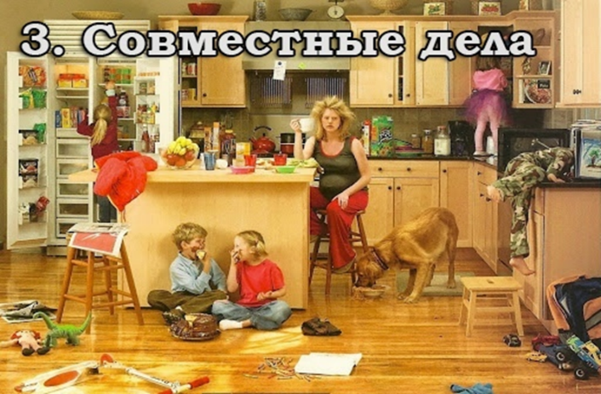На маму в дни самоизоляции сваливается дополнительная работа по дому: нескончаемая немытая посуда, ежедневная влажная уборка (карантин как-никак), разбросанные вещи на каждом квадратном сантиметре квартиры (дети постоянно играют, рисуют и т.п.). И удаленную работу никто не отменял...
Смело распределяйте домашние обязанности между членами семьи, привлекайте всех - и детей, и взрослых. Поручите каждому посильное дело. Это разгрузит Вас и организует остальных домочадцев.
4. Домашняя ФИЗКУЛЬТМИНУТКА.
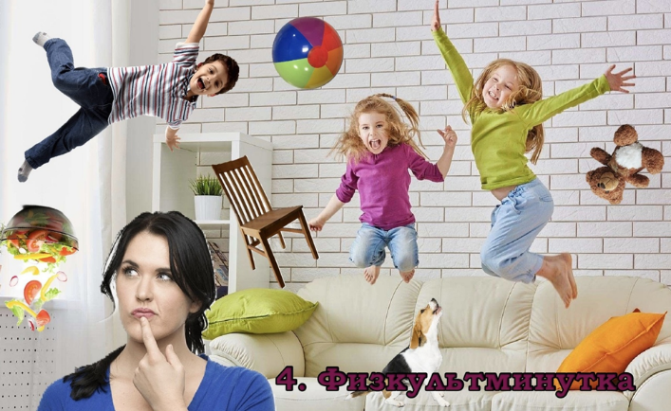Энергии много, а действий мало. Нужно это исправлять! Прыгайте, приседайте, танцуйте, машите руками. Пусть соседи немного потерпят и послушают 3 минуты, что вы тоже на карантине и умеете развлекаться.
5. РАЗРЯДКА ЭМОЦИЙ.
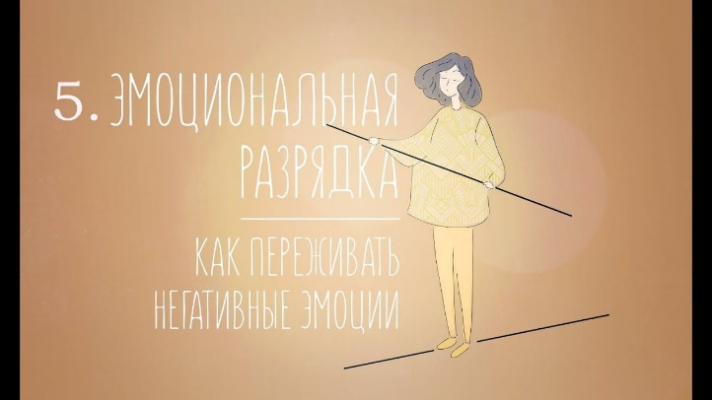За день в изоляции может накопиться больше негативных эмоций, чем обычно. Поэтому необходима эмоциональная разрядка.
Вот несколько легкодоступных и эффективных способов. Выбирайте, который подходит именно Вам или поделитесь своими находками.
Проговаривание эмоций
Вы можете позвонить маме или подруге, мужу, чтобы обсудить всё то, что случилось. Важно проговаривать именно свои чувства и эмоции («Мне было очень страшно, неприятно», «Я разозлилась» и т. д.).
Умывание холодной водой Постарайтесь «смыть» с себя весь негатив.
Дневник переживаний
Здесь на помощь приходит фантазия. Можно написать целое сочинение или эссе с описанием своих чувств. Таким образом выплескиваются на бумагу агрессия, гнев, негатив.
Чашка горячего кофе или чая.
Пейте не спеша, спокойно, в удобной позе, можно с кусочком горького шоколада (активизирует работу мозга и является активным антидепрессантом). Но всё хорошо в меру.
Дыхательная гимнастика и медитация
Сделайте несколько упражнений из дыхательной гимнастики. Важно сконцентрироваться на себе, своих движениях и правильном дыхании. Эти упражнения помогут нормализовать сердечный ритм, обогатят организм кислородом, таким образом, снимая груз тяжелых переживаний.
Боксерская груша
Очень хороший и эффективный способ. Через удары будут уходить силы, а с ними и отрицательные чувства.
Рвите на мелкие кусочки и комкайте бумагу
Эти действия очень успокаивают.
6. Но самый главный вопрос: ЧЕМ ЗАНЯТЬ РЕБЕНКА

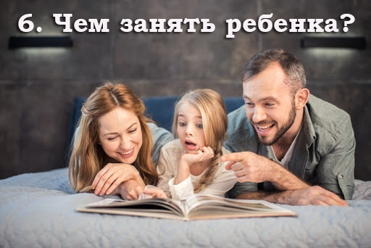Хотелось бы обратить внимание на отрывок из стихотворения, которое было написано немецким сатириком Себастьяном Брантом еще в XV веке.
«Ребёнок учится тому,
Что видит у себя в дому,
Родители пример ему…»
Посетите сначала вместе с детьми различные Online-галереи, музеи или курсы по интересам (кулинария, спорт, хобби, уроки нейрографики, правополушарного рисования и т. п.) или почитайте. Как давно ребенок видел Вас с книгой в руках? Дети увидят на Вашем примере, что без дела сидеть скучно и неинтересно.

7. Выделите время на ЧАС Мамы
Этот час – только для Вас. Смело и без сомнений откладывайте все дела, работу, вручайте детям гаджеты, а сами наслаждайтесь СВОИМ временем. Займитесь чем-нибудь приятным: примите ванну, скушайте вкусняшку, займитесь йогой, любимым хобби, почитайте.
Полезные и приятные задания, что может быть лучше?
Мы желаем Вам удачи!

